４年 | ９ | そろばん | 組 番  名前（ ）
次の問いに答えましょう。
① 次の数をよみましょう。 ② そろばんでは、おつりを調べるのにも役立ちます。
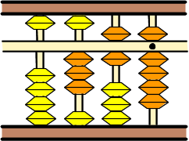
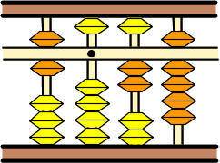
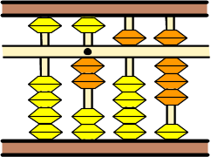
㋐ ㋑ Ａさんが買い物をした代金を、そろ
ばんにおくと、右の図のようになり
ます。1000円だしたときのおつり
は、いくらか答えましょう。
６０．２９
（ ）（ ） （ ）円
６３１
２．５８

このみさんとけんたさんは、そろばんを使って小数の計算をしています。
３．４７＋５．２３をそろばんで計算します。

０．０３をたすには

５をたすには

②５を入れる。
０．２をたすには

③０．５を入れて、
０．３をはらう。

①３.４７を入れる。
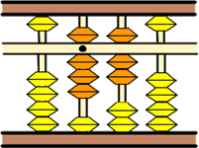
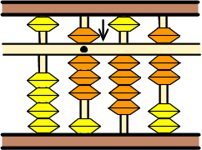
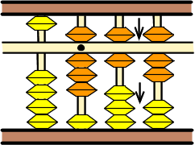
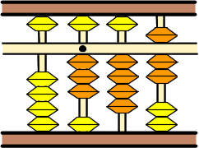
このみ

④

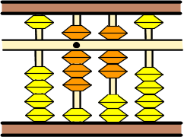
このみさんが、「０．０３をたす」の④で、そろばんのたまを入れたりはらったり
したあとにできた、そろばんの図を大きくすると、右のようになります。
（１）右のそろばんの図の数を読んだとき、正しく読めているものを、次のア～エ
から１つえらんで、記号に○をつけましょう。
ア ０．８７ イ ８．７０ ウ ８．７ エ 0．８７０

（２）このみさんが④でおこなったことを、①、②、③を参考にしてかきましょう。

（例）０．０７をはらって、０．１を入れる。

けんたさんは、そろばんで６．５２－３．８５を計算しました。
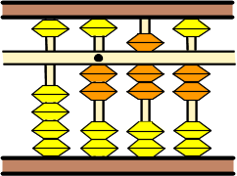
㋐３をひく

答え ２．７７
㋒０．０５をひく

㋑０．８をひく
①６.５２を入れる

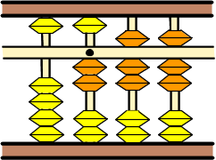
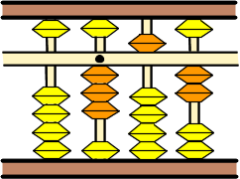
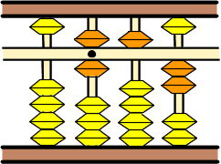
けんた

けんたさんは、先生に答えがまちがえていると言われ、たしかめてみると、㋐、㋑、㋒のあるだんかいで、まちがえていることに気づきました。まちがえているのは㋐～㋒のどのだんかいか答えましょう。また、まちがえたわけを答えましょう。
まちがえているだんかい（ ）
㋒
（例）０．０５を入れる前に、 の位から０．１をはらうのをわすれているから。
$$\frac{１}{１０}$$

